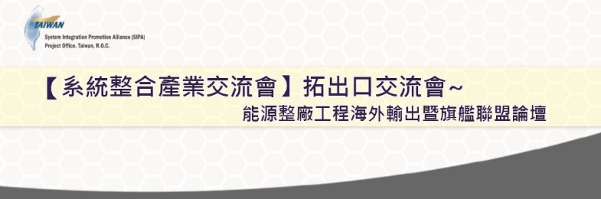
為能集結業者整合力道，匯聚政府各部會資源協助推動系統整合與整廠整案輸出，經濟部工業局於2015年10月設立系統整合推動辦公室，作為跨部會推動平台，以期未來能協助產業帶動後續產品及服務之輸出，加速拓展海外市場。
為協助廠商掌握海外拓銷商情，增進產官學研各界資訊交流，系統整合推動辦公室將定期舉辦一系列產業交流會，分為以下三大類型：
→「拓出口」交流會，針對不同系統整合領域，邀請相關業者分享出口實務經驗。
→「探商情」交流會，邀請研調機構、公協會等業者交流新興市場商情。
→「奠基礎」交流會，除說明系統整合計畫，並分享拓銷知識、國際標案備標、國際人才培育徵聘等議題，邀請相關單位進行意見交流。
本次為「拓出口 」系列之交流會，邀請石化能源、再生能源及汽電共生等輸出業者分享海外拓展經驗，與海外整廠關鍵要素之經驗分享，並藉此次機會與旗艦聯盟專家群面對面諮詢與交流。
活動議程
13:00~13:30 迎賓報到
13:30~13:40 來賓致詞 工業局代表
13:40~13:50 系統整合輸出平台計畫簡介 王詩清 總監/系統整合推動辦公室
13:50~14:30 石化能源拓出口成功經驗分享 張國轅資深經理/中鼎工程(股)公司
14:30~14:40 茶敘交流
14:40~15:20 再生能源典範拓展經驗分享 張金德理事長/川佳機械(股)公司
15:20~16:00 拓展海外整廠建案關鍵要素經驗分享 邱谷川協理/台朔重工
16:00~16:30 Q&A(專家諮詢與交流) 講者/旗艦聯盟專家群
16:30~ 賦歸
(註:前述活動內容若臨時因故需要調整，主辦單位則保有變更各項內容之權利)
指導單位：經濟部工業局
主辦單位：經濟部工業局系統整合辦公室
時間：2016/7/27 (三) 13:00~16:30
地點：集思台大會議中心 米開朗基羅廳
地址：台北市羅斯福路4段85號B1
活動費用：免費 (名額有限, 活動結束可憑證領取輸出教戰手冊等寶貴高級資料, 送完為止, 敬請把握機會報名)
報名對象：能源領域及相關領域

報名方式至網址：http://goo.gl/forms/jzVTQLqeho 報名或填寫報名資訊(連同個資同意書) EMAIL回傳至 張小姐tcchang@mail.mirdc.org.tw (聯繫方式02-27013181分機113)

- 姓名：
- E-mail：
- 聯絡電話：
- 公司/組織名稱：
- 職稱：

□ 我已閱讀個人資料提供同意書，並同意內容(若同意請打勾 “☑”)
蒐集個人資料告知事項
經濟部工業局為遵守個人資料保護法規定，在您提供個人資料予本局前，依法告知下列事項：
一、 經濟部工業局(以下簡稱本局)因工業行政等之目的而獲取您下列個人資料類別：【姓名、性別、電話、手機號碼、E-MAIL、居住地址等】，或其他得以直接或間接識別您個人之資料。
二、本局將依個人資料保護法及相關法令之規定下，依本局隱私權保護政策，蒐集、處理及利用您的個人資料。
三、本局將於蒐集目的之存續期間合理利用您的個人資料。
四、除蒐集之目的涉及國際業務或活動外，本局僅於中華民國領域內利用您的個人資料。
五、本局將於原蒐集之特定目的、本次以外之產業之推廣、宣導及輔導、以及其他公務機關請求行政協助之目的範圍內，合理利用您的個人資料。
六、您可依個人資料保護法第3條規定，就您的個人資料向本局行使之下列權利：
(一)查詢或請求閱覽。
(二)請求製給複製本。
(三)請求補充或更正。
(四)請求停止蒐集、處理及利用。
(五)請求刪除。
您因行使上述權利而導致對您的權益產生減損時，本局不負相關賠償責任。另依個人資料保護法第14 條規定，本局得酌收行政作業費用。
七、若您未提供正確之個人資料，本局將無法為您提供特定目的之相關業務。
八、本局因業務需要而委託其他機關處理您的個人資料時，本局將會善盡監督之責。
九、您瞭解此一同意書符合個人資料保護法及相關法規之要求，且同意本局留存此同意書，供日後取出查驗。
個人資料之同意提供
一、本人已充分知悉貴局上述告知事項。
二、本人同意貴局蒐集、處理、利用本人之個人資料，以及其他公務機關請求行政協助目的之提供。

